如何填写Running Report

- 用户点http://192.168.20.22/SyncCosting/ 登录Sync Costing系统，用户名和密码同EEC.
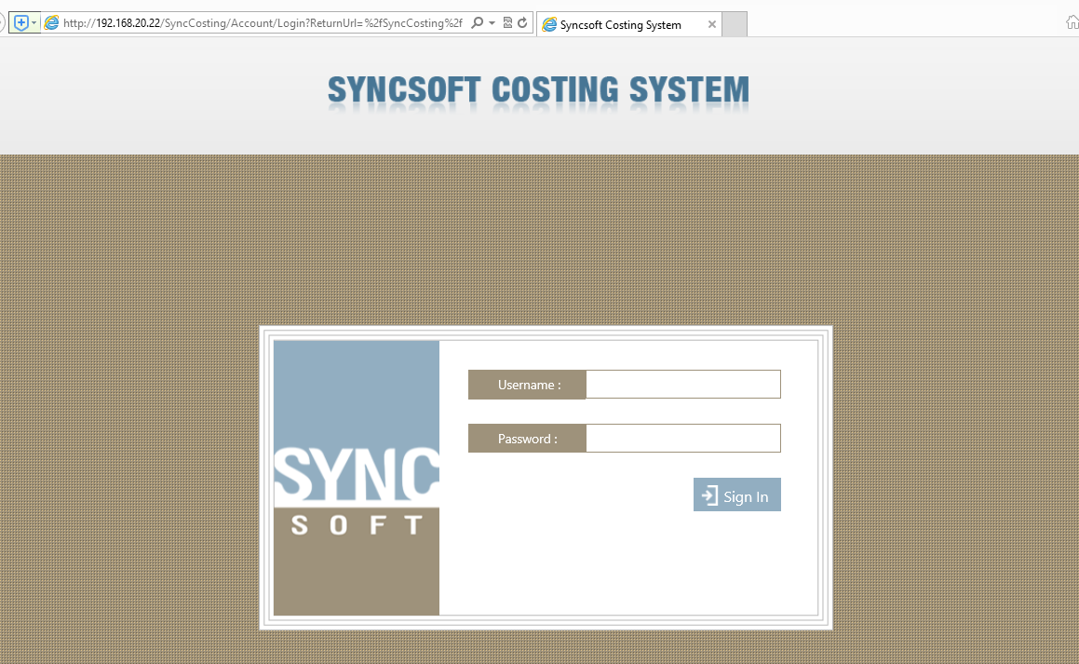

2.在打开的页面中,用户选择左侧菜单中的“Running Report ”
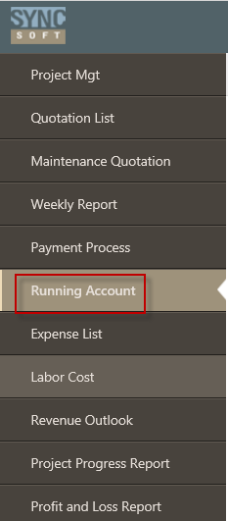
打开Sync Costing收款流水账页面，如下：
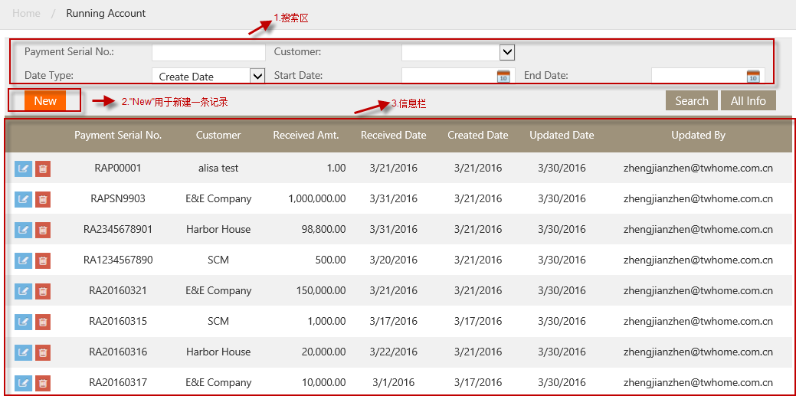
- Payment Serial No.：收款序列号。
- Date Type：日期类型，有“Create Date”和“Receive Date”2个选项。Create Date指创建记录的日期。Receive date指收到款项的日期。

3.用户点“New”，打开新建一条流水账的窗口：
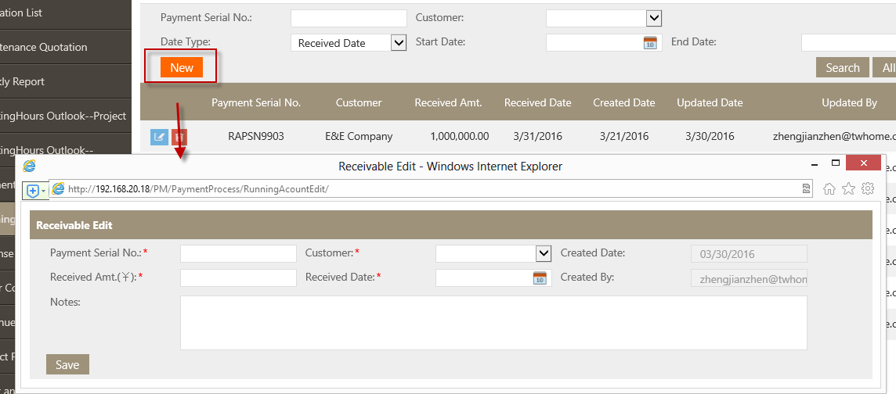

4.用户根据实际情况填入各项信息，如下：
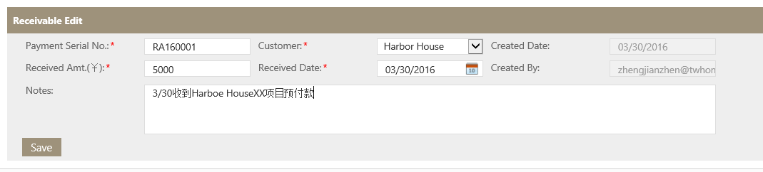
注：标有“*”的字段均为必填字段。

填完之后点“保存”,如果必填字段都有填，系统会提示：“Save successfully.”
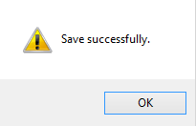

在外面信息栏里，用户也会看到这条记录。
